CDSA水下应急救援体系运行规则（试行）

1.总 则

1.1为服务国家应急救援事业发展，聚合行业水下应急救援力量资源，引导会员单位规范有序有力参与应急救援、抢险救灾工作，依据国家有关法律法规，结合中国潜水打捞行业协会（以下简称协会）和会员单位实际，制定本规则。

1.2 本规则适用于志愿加入CDSA水下应急救援体系（以下简称本体系）的单位和个人。

1.3 本体系运行以习近平新时代中国特色社会主义思想为指导，坚持以“人民为中心”的发展理念，积极助力国家“全灾种、大应急”发展格局，充分发挥协会潜水救捞的平台优势、专业优势，忠诚践行协会“三个服务”宗旨，承担应急救援事业的社会责任和行业责任，展现会员单位的社会价值。

1.4 本体系在国家推进社会应急救援力量健康发展的政策框架内，由协会牵头协调搭建运行制度机制，会员单位作为力量建设和救援实施主体，平时生产作业提升能力，灾时服从属地政府调度参与救灾。

1.5本体系以满足国家在陆地江河湖海、水库大坝、市政管隧等领域的专业救援能力，定位为国家应急救援力量体系的重要辅助体系，努力建设成“覆盖全国、政府倚重、人民信赖、特色鲜明”的救援体系。

2.体系结构

2.1 为保障本体系有序运行，依托协会设立总协调中心，依托分支机构或会员单位设区域协调中心。

2.2 总协调中心设主任、常务副主任和副主任各1人，中心办公室设在协会培训管理与应急发展部，承担中心的日常工作。

2.3 区域协调中心设在协会会员单位相对集中的地区，设主任、常务副主任各1人，副主任根据实际需求确定，中心办公室设在牵头承担区域中心建设的单位。

2.4区域协调中心主任原则上由牵头承担区域协调中心建设的会员单位负责人兼任、常务副主任由参与区域水下救援力量建设的会员单位协商确定、副主任由独立建成水下救援队伍的会员单位负责人兼。

2.4救援队伍原则上以从事专业救捞、水下作业的会员单位自主建队为主，会员单位分布较少的省（区）也可联合建队。

2.5 区域协调中心的设立和救援队伍均需报协会审批备案。

3.职 责

3.1 总协调中心负责统筹谋划和协调推进本体系建设，保持规范有序运行，主要履行下列职责：

3.1.1建设总协调中心和指导区域协调中心建设；

3.1.2建设本体系信息共享平台或数据库；

3.1.3协调建立本体系的配套制度机制；

3.1.4协调建立救援队伍标准体系并推进正规化建设；

3.1.5协调指导区域协调中心和救援队伍提升应急救援能力；

3.1.6协调国家有关部门支持本体系建设；

3.1.7根据要求协助国家有关部门调水下救援力量参与国内外重大灾害事故救援工作；

3.1.8统筹设计本体系形象标识，向社会展示统一规范、特色鲜明的形象；

3.1.9协调组织指导本体系的新闻宣传工作；

3.1.10其他有关工作。

3.2 区域协调中心负责协调、监督、管理和指导本区域体系运行工作，主要履行下列职责：

3.2.1协调组织本区域会员单位救援力量加入体系；

3.2.2建设本区域体系的信息共享平台或数据库；

3.2.3协调督导区域救援队伍落实日常管理、战备值班、培训演练和战时救援等有关制度；

3.2.4协调区域内政府及有关部门将本区域体系内救援力量纳入当地应急救援力量一体化建设；

3.2.5关注搜集本区域海（水）域灾害事故信息，及时通告有关救援队伍做好救援准备工作；

3.2.6根据要求协助当地政府及有关部门组织救援力量赶赴灾害灾难现场救援；

3.2.7监督指导救援队伍规范使用本体系形象标识；

3.2.8组织宣传本区域体系内救援队伍建设运行、应急救援事迹等；

3.2.9协调参加本区域应急部门、国家综合性消防救援队伍组织的联合救援演练、救援技能竞赛等；

3.2.10其他有关工作。

3.3 救援队伍按照平时生产、灾时救灾、平战兼备的模式，采取以培代训、以工代救方式提升救援能力，区分平时和救灾履行下列职责：

1.平时按本体系有关制度机制要求，接受两级协调中心的业务监督指导，结合实际制定队伍建设发展计划；与属地政府及有关部门建立稳定联络渠道，制定与当地政府水域救援需求相吻合的水下救援预案；围绕日常管理、生产作业、培训演练等提升救援能力；关注季节性、区域性涉水（海）灾情动态，随时做好参加水下救援准备工作；

2.遇有灾害事故时，第一时间向区域协调中心报告有关情况，组织救援力量赶赴事发现场参与救援，服从属地政府及有关部门现场指挥，在确保救援人员自身安全的前提下，科学实施救援。

4.工作制度

4.1工作会商制度。协调中心应牵头协调政府有关部门和本体系内单位建立定期会商工作机制，主要研究推进本体系建设具体措施、解决建设中的实际困难、建立健全有关制度机制等重大现实和长远发展的工作，通常每半年会商一次，也可根据需要组织临时会商。

4.2 预案发布制度。区域协调中心根据本区域省级政府部门发布的防汛抗洪、水上救援、海上搜救等应急预案，协调会员单位共同制定本区域水下救援专项预案；体系内会员单位根据当地市、县政府发布的防汛抗洪、水上救援、海上搜救等预案，结合实际制定相应的水下救援专项预案。专项预案制定过程中，应协调有关部门予以指导把关。预案通过后，应提交协调中心和县级以上政府有关部门备案，并向社会公开发布。

4.3 信息交流制度。协调中心应与政府有关部门和本体系内单位建立常态、稳定的信息交流机制；及时转发政府部门提供或发布的灾害预警和灾情信息，每季度汇总体系内单位的救援专业人员、装备、设备等信息并提交政府有关部门。

4.4协同响应制度。区域协调中心或会员单位接到各级政府部门的救援要求后，应根据灾情信息，合理匹配组织专业救援力量赶赴现场实施救援；会员单位接到遇险单位和人员求助后，应第一时间安排专业力量赶赴现场救援，同步向区域协调中心、政府有关部门报告情况，在属地政府的调度指挥下科学施救，尽可能降低损失和控制风险外溢。

5.队伍建设

救援队伍建设内容和标准按应急管理部发布的《社会应急力量救援队伍建设规范——第5部分：潜水救援》（YJ/T XXX-XXX）执行。

6.救援培训

6.1协会每年集中组织两级协调中心完成不少于1天的业务培训，包括有关法律法规、本体系制度机制、应急预案编制、信息（数据）更新与维护、水下救援案例剖析等。

6.2协会每年组织或委托区域协调中心组织本区域救援指挥员进行不少于2天的业务培训，包括有关法律法规、应急预案编制与落实、队伍日常建设与管理、救援行动程序与要求、救援风险评估、识别、防范与处置，以及救援保障组织实施、水下救援案例剖析等。

6.3救援潜水员应取得CDSA工程潜水员证书或应急救援与公共安全潜水员证书，否则应参加相应培训且考试合格，方可加入救援队。

6.4潜水救援管理及保障人员应取得CDSA潜水监督、潜水医师、潜水技士等证书，否则应参加相应培训且考试合格，方可加入潜水救援队。

6.5应依据应急预案，区域协调中心、救援队伍每年组织一次水下救援专项演练；参加水域灾害、事故救援行动2次（含）以上或承担海上、内河航道、中型以上水库等潜水打捞工程项目的，可不组织专项演练。

6.6根据本区域水下救援特点，区域协调中心应组织本区域体系内救援力量开展潜水救捞技能竞赛，协调邀请本区域县级以上政府或有关部门予以指导支持。

7.应急准备

7.1本体系的应急准备期为汛期、台风期等周期性水域灾害多发时段。

7.2应急准备期前，区域协调中心和救援队伍应组织有关人员进行动员教育，对照应急预案落实人员、装备、器材、物资等，增强居安思危意识，做好随时参加救援行动的思想准备。

7.3 进入应急准备期，协调中心和救援队伍应合理安排应急值班人员，值班电话（手机）保持24小时通畅，确保接到应急救援信息后，能够第一时间安排救援力量赶赴现场救援，及时高效协调救援保障工作。

7.4 本体系内救援力量的指挥人员、主要装备技术、生产施工地点等发生变化的，应及时修订完善应急预案，并向两级协调中心和政府有关部门报备。

7.4 会员单位要统筹施工生产和应急救援需求，适当增加专业救援人员和专业装备数量，合理编排生产作业队（班、组）；及时保养维护装备器材，保持良好的技术状态。

7.5 协调中心应跟踪关注有关部门发布的气象、水文、海况等预报，及时向救援队伍转发有关灾害的预警信息。

7.6 协调中心和救援力量应向社会公众宣传有关防灾减灾救灾科普知识和法律法规，因地制宜开展防灾救灾技能培训。

8.应急救援

8.1应急准备。协调中心或救援队伍接到灾情或求助信息后，应根据实际情况，有针对性抽组救援人员和专业装备，检查装备、车（船）状态，同步向有关部门报告准备情况。

8.2应急出动。救援队伍赶赴事发现场时，应遵守交通安全法规，在保障安全的前提下提高行进速度；进行途中至少每隔1小时向区域协调中心、求助单位和属地政府及有关部门报告行进情况，重要情况随时报告；初次报告包括出动人数、车（船）种类及数量、携带装备种类数量、带队指挥员及联系方式、行进路线、预计到达时间等。

8.3受领任务。救援队伍达到现场后，带队指挥员应主动向现场指挥机构报到并受领救援任务，向现场指挥机构或求助单位了解现场灾情信息。

8.4研究方案。带队指挥员根据现场情况，结合自身专业救援能力，组织骨干评估救援安全风险，研究提出救援方法和规避、防范、处置险情措施，向现场指挥机构或求助单位提出专业救援方案或意见建议。

8.5实施救援。经现场指挥机构或求助单位同意后，带队指挥员在保障救援人员安全的前提下，遵循“先救人员、后保财产”的原则，按潜水打捞作业有关要求，科学规范、稳妥安全展开现场救援。

8.6撤收队伍。现场救援工作结束后，带队指挥员应组织清点人员、装备，向现场指挥机构和求助单位移交有关资料、提示后续工作注意事项，组织队伍安全有序撤离现场。

8.8救援宣传。协调中心和救援队伍应遵守党和国家新闻宣传法律法规，以政府公开发布的信息为统一口径，重点宣传救援队伍和人员的英勇事迹为主；未经属地政府部门批准，不得涉及事件性质、伤亡人数、财产损失等敏感信息，做到帮忙不添乱。

8.9救援总结。救援结束7日内，救援队伍应召开总结会并形成书面报告，提交有关政府部门和两级协调中心备案。

9.形象标识

9.1本体系形象标识包括协会会旗和协调中心、救援队牌匾、队员服装配套标识（臂标、胸标、背标）、船艇（车辆）及其他装备标识等（样式见附件），除船艇（车辆）装备标识由协会设计、各单位制作外，本款规定的其他标识原则上由协会设计制作。

9.2救援队队旗和队员服装样式由各单位自行设计制作。

9.2 救援队参加水下应急救援行动时，应全面展示体系形象标识。

10.体系保障

10.1运行保障。机构的日常运行保障，由协会和承建会员单位自行负责；队伍日常运行保障，由各会员单位自行负责。

10.2制度保障。区域救援中心依据有关法律和本规则，结合本区域水下应急救援工作实际，协调政府有关部门和救援队伍共同本区域的CDSA水下应急救援体系运行细则。

救援队伍依据本规则和当地政府有关规章要求，自行制定有关制度规定。

10.3预案保障。救援队伍应急预案中明确的人员、装备、物资等，由会员单位自行落实为主；区域协调中心应予以监督指导并协调争取政府有关部门给予支持。

10.4宣传保障。本体系内的单位应向协会推荐CDSA新闻宣传报道员，参加协会组织宣传业务培训，且配备必要的设备器材，加强对协调中心、救援队伍日常建设、救援行动的宣传报道。

10.5机构保障。协调中心不设立实体机构，依托协会和会员单位现有人员、场地、设施和经费保障为主，积极争取政府有关部门的支持。

10.6队伍保障。各单位应依法落实救援人员薪酬、福利、保险等待遇的基础上，主动协调政府有关部门将救援队伍纳入本地应急救援力量体系一体化保障或给予部分保障。

10.7装备保障。救援装备以自有装备为主，租赁及其他方面支持保障为辅，区域协调中心应发挥局域平台作用，协调本区域会员单位建立闲置装备共用机制，保障重大救援行动的装备应急需求。

10.8输送保障。协调中心和救援队伍立足自有输送装备保障为主，并联合建立宜路则路、宜水则水、宜空则空、水陆空相结合的互助输送机制，保障救援力量第一时间抵达救援现场。

10.9补偿保障。体系内各单位应积极协调政府有关部门建立公益性救援补偿机制，激发救援队伍主动参加公益性救援活动的动力。

10.10其他保障。根据国家机关新发布和修订的有关法律法规精神，协调政府有关部门、公益性金融机构等单位予以保障支持。

11.附 则

11.1 本规则自发布之日起施行，试行期限2年。

11.2 附件《CDSA水下应急救援体系形象标识样式》

CDSA水下应急救援体系形象标识样式

1.中国潜水打捞行业协会会旗样式

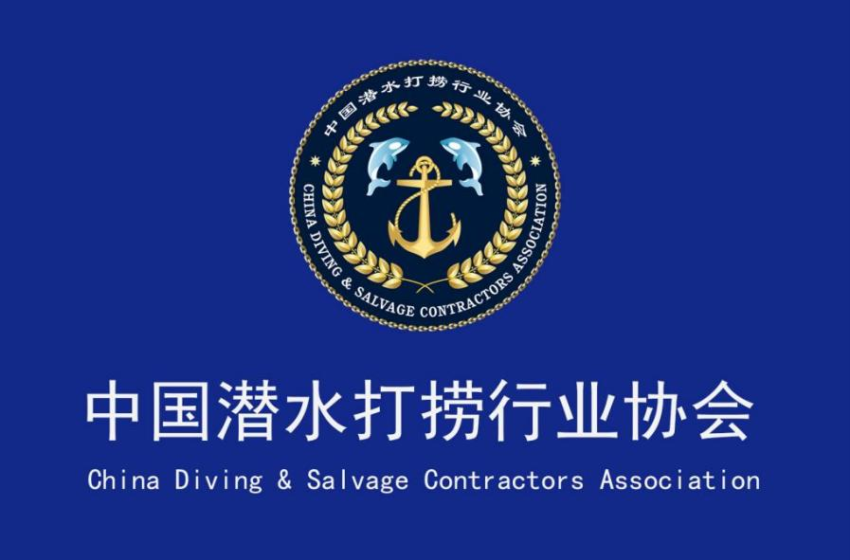

1. 区域协调中心牌匾样式

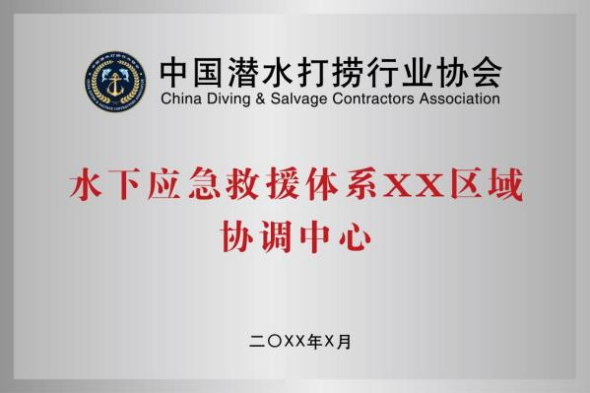

1. 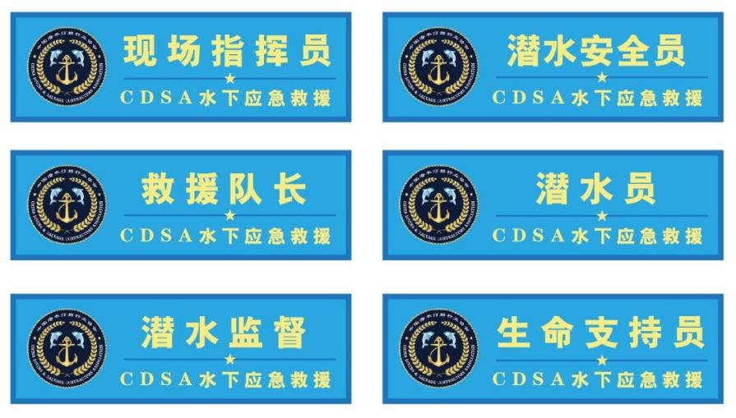胸标样式

4.臂章样式

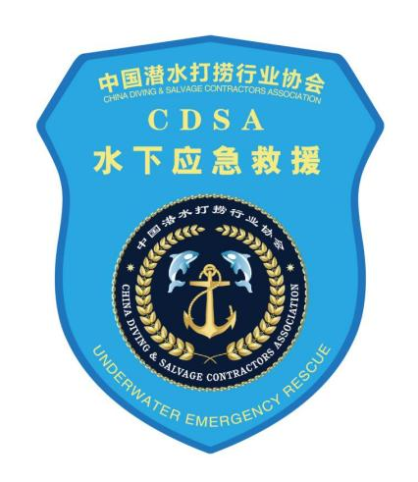

5.背标样式

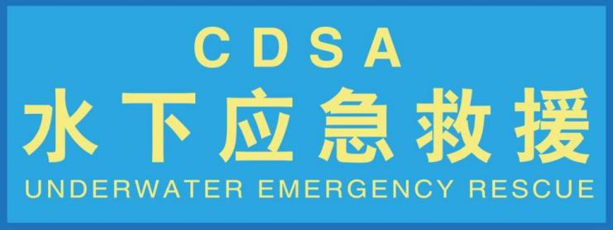

6.救援船、艇、车及其他装备标识示例